SI3PSI – Etf Nuggets

SPECIFIKACIJA BAZE PODATAKA
za projekat Vakcinacija

Verzija V 1.0
Datum: 27. april 2021.

Istorija revizija

Revizija | Datum | Autor | Opis
Verzija V 1.0 | 27.04.2021. | Nedim Jukić 0088/2018
 |  | Nikola Milosavljević 0505/2017

Sadržaj
1. Uvod 4
1.1 Namena 4
1.2 Ciljne grupe 4
1.3 Organizacija dokumenta 4
1.4 Rečnik pojmova i skraćenica 4
1.5 Otvorena pitanja 4
2. Model podataka 5
2.1 Dijagram ER notacije 5
2.2 Dijagram IE notacije 6
2.3 Šema relacione baze podataka 7
3. Tabele 8
3.1 Admin 8
3.2 ZdrastveniRadnik 8
3.3 Građanin 8
3.4 TipVakcine 9
3.5 PristigleVakcine 9
3.6 Mesto 9
3.7 MestoRezervisanoPoDanu 10
3.8 IzvestajLekara 10
3.9 NezeljeneReakcije 10
3.10 IzvestajLekaraImaNezeljeneReakcije 10

1. Uvod

1.1 Namena
Baza podataka za projekat iz predmeta Principi softverskog inženjerstva predstavlja fleksibilan i pouzdan način čuvanja podataka i pristupa istim od strane veb servera radi generisanja veb strana.
U dokumentu su data dva modela podataka – ER (Entity Relationship) dijagram i dijagram sa IE (Information Engineering) notacijom, šema relacione baze podataka, kao i opis svih tabela u bazi podataka.
Ovaj dokument služi kao osnova za razvoj detaljne projektne specifikacije posmatranog podsistema, implementaciju i testiranje. Svi podaci koje je potrebno čuvati su dobijeni u fazi analize korisničkih zahteva.

1.2 Ciljne grupe
Dokument je namenjen vođi (tim lideru) projekta i članovima razvojnog tima.
Tim lideru ovaj dokument služi za planiranje razvojnih aktivnosti i specifikaciju imena tabela i imena polja u bazi, kako bi nezavisne celine, implementirane od strane različitih delova razvojnog tima, na kraju rada bile uspešno integrisane.

Razvojnom timu dokument služi kao osnova za dizajn i implementaciju.

1.3 Organizacija dokumenta
Ostatak dokumenta organizovan je u sledeća poglavlja:
- Model podataka - model podataka u bazi i šema baze;
- Tabele - spisak tabela;

1.4 Rečnik pojmova i skraćenica
- IE – Information Engineering, notacija za modelovanje podataka;
- ER – Entity-Relationship, notacija za modelovanje podataka.
- JMBG - Jedinstveni matični broj građana

1.5 Otvorena pitanja
U ovoj sekciji navode se otvorena pitanja. Ona se numerišu i pozicioniraju u vremenu radi lakšeg referisanja. Kada se pitanje reši, potrebno je to uneti u odgovarajuću rubriku.

Broj | Datum | Problem | Rešenje

2. Model podataka

2.1 Dijagram ER notacije

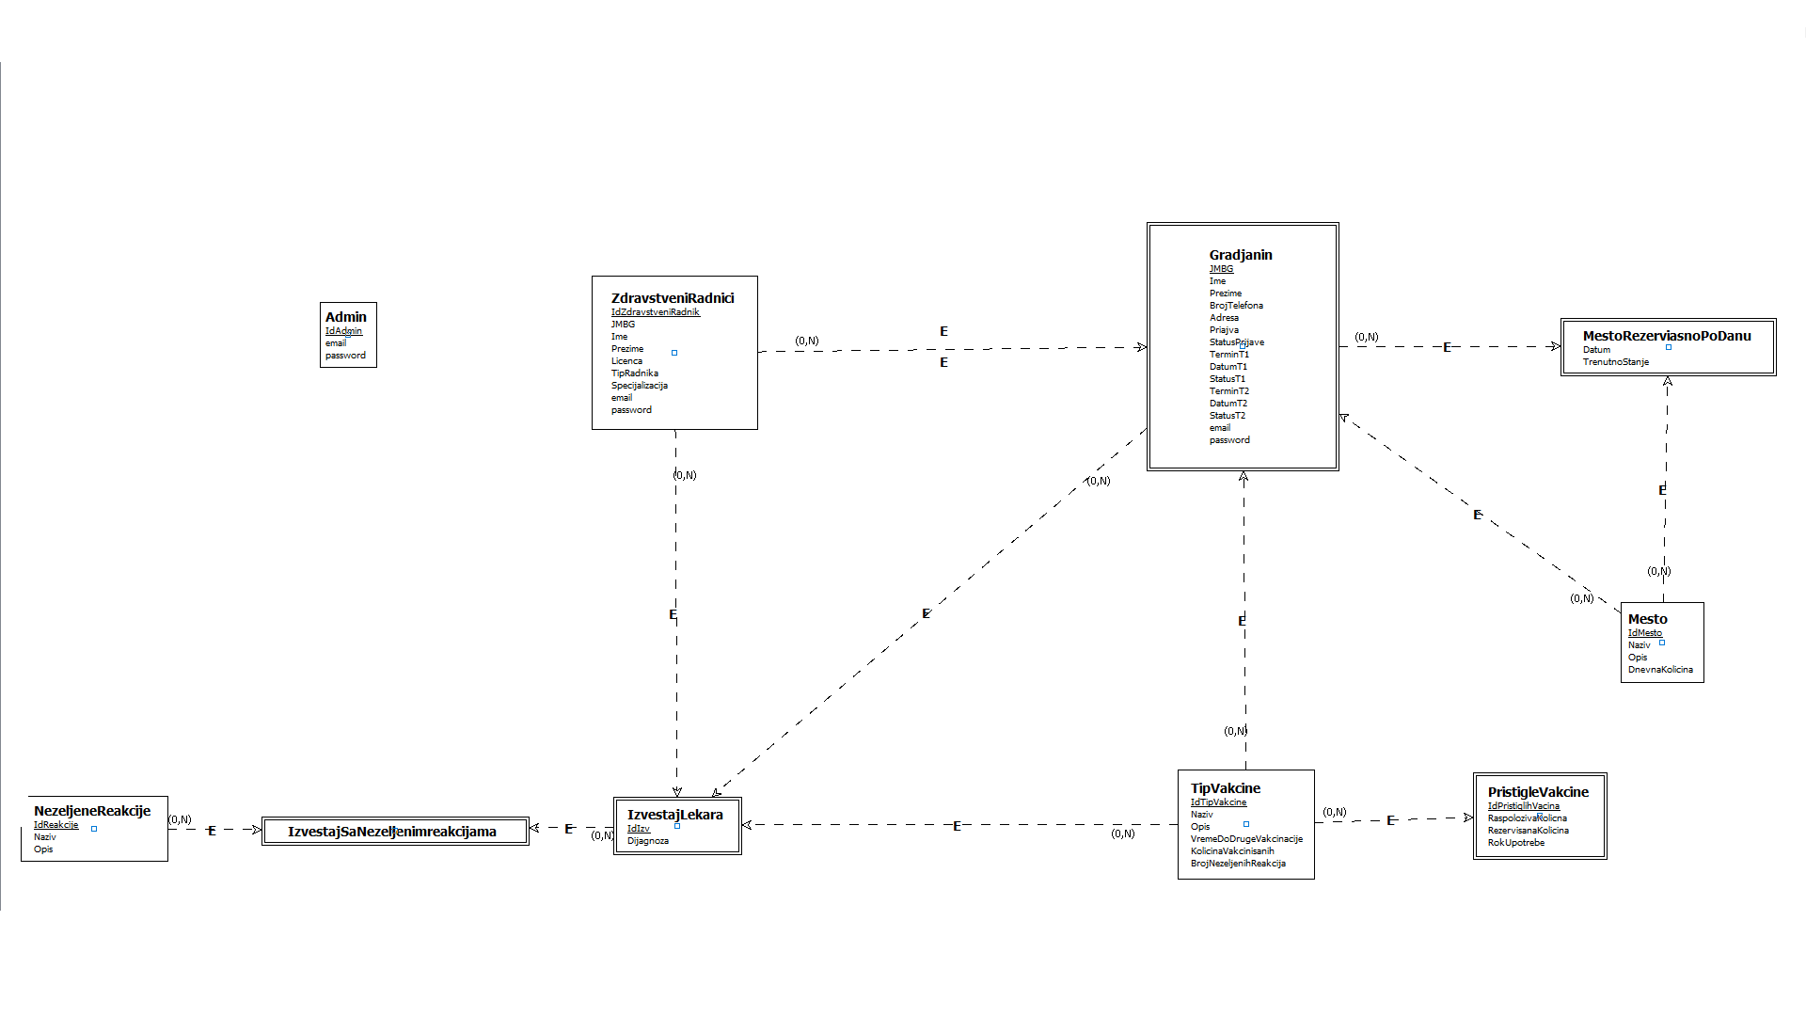

2.2 Dijagram IE notacije

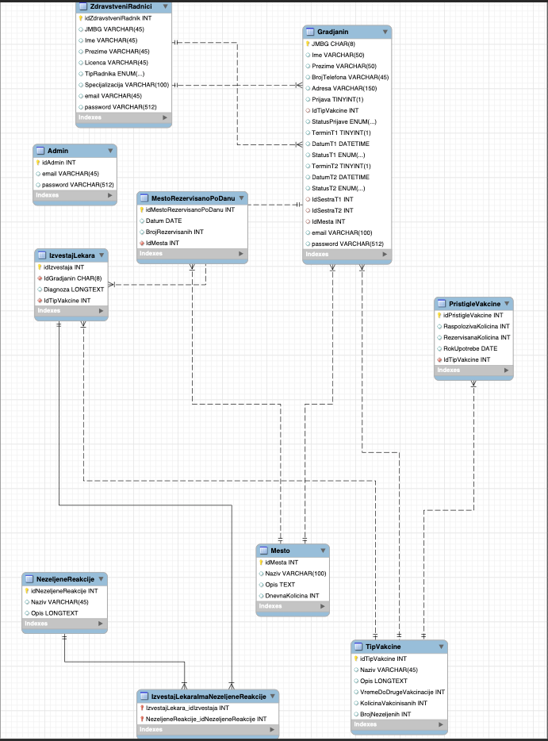

2.3 Šema relacione baze podataka

Admin (idAdmina, email, password)
ZdrastveniRadnik (IdZdrastveniRadnik, JMBG, ime, prezime, licenca, tipRadnika, specijalizacija, email, password)
Gradjanin (JMBG, ime, prezime, brojTelefona, adresa, prijava, idTipVakcine, statusPrijave, terminT1, datumT1, statusT1, terminT2, datumT2, statusT2, idSestraT1, idSestraT2, idMesta, email, password)
TipVakcine(IdTipVakcine, naziv, opis, vremeDoDrugeVakcinacije, kolicinaVakcinisanih, brojNezeljenih)
PristigleVakcine(IdPristigleVakcine, raspolozivostKolicina, rezervisanaKolicina, rokUpotrebe, idTipVakcine)
Mesto (IdMesta, naziv, opis, dnevnaKolicina)
MestoRezervisanoPoDanu (IdMestoRezervisanoPoDanu, datum, brojRezervisanih, idMesta)
IzvestajLekara (IdIzvestaja, idGradjanin, dijagnoza, idTipVakcine)
NezeljeneReakcije (IdNezeljeneReakcije, naziv, opis)
IzvestajLekaraImaNezeljeneReakcije(IdIzvestaja, idNezeljeneReakcije)

3. Tabele

3.1 Admin
Sadrži podatke o adminu.

Name | Datatype | Is PK | Is FK
idAdmina | uniqueid | Yes | No
email | varchar(45) | No | No
password | varchar(45) | No | No

3.2 ZdrastveniRadnik
Sadrži podatke o zdrastvenom radniku.

Name | Datatype | Is PK | Is FK
idZdrastveniRadnik | uniqueid | Yes | No
JMBG | varchar(45) | No | No
Ime | varchar(45) | No | No
prezime | varchar(45) | No | No
licenca | varchar(45) | No | No
tipRadnika | enum | No | No
specijalizacija | varchar(100) | No | No
email | varchar(45) | No | No
password | varchar(512) | No | No

3.3 Građanin
Sadrži podatke o građaninu.

Name | Datatype | Is PK | Is FK
JMBG | char(13) | Yes | No
ime | varchar(45) | No | No
prezime | varchar(45) | No | No
brojTelefona | varchar(45) | No | No
adresa | varchar(150) | No | No
prijava | tinyint(1) | No | No
idTipVakcine | integer | No | Yes
statusPrijave | enum | No | No
terminT1 | tinyint(1) | No | No
datumT1 | datetime | No | No
statusT1 | enum | No | No
terminT2 | tinyint(1) | No | No
datumT2 | datetime | No | No
statusT2 | enum | No | No
idSestraT1 | integer | No | Yes
idSestraT2 | integer | No | Yes
idMesta | integer | No | Yes
email | varchar(45) | No | No
password | varchar(512) | No | No

TipVakcine
Sadrži podatke o tipu vakcine koji postoje u sistemu.

Name | Datatype | Is PK | Is FK
idTipVakcine | uniqueid | Yes | No
naziv | integer | No | No
opis | longtext | No | No
vremeDoDrugeVakcine | integer | No | No
kolicinaVakcinisanih | integer | No | No
brojNezeljnih | integer | No | No

PristigleVakcine
Sadrži podatke o pristiglim vakcinama u sistemu. Vakcine se sortiraju u pakete kako bi se izbegao veliki broj pojedinačnih objekata vakcine u bazi.

Name | Datatype | Is PK | Is FK
idPristigleaVakcine | uniqueid | Yes | No
raspolozivaKolicina | integer | No | No
rezervisanaKolicina | integer | No | No
rokUpotrebe | datetime | No | No
idTipVakcine | integer | No | Yes

Mesto
Sadrži podatke o pojedinačnim mestima u kojima je moguće primiti vakcinu.

Name | Datatype | Is PK | Is FK
idMesta | intger | Yes | No
naziv | varchar(45) | No | No
opis | longtext | No | No
dnevnaKolicina | integer | No | No

3.7 MestoRezervisanoPoDanu
Sadrži podatke o broju vakcina koje se rezervišu u određenom mestu po danu.

Name | Datatype | Is PK | Is FK
idMestoRezervisanoPodanu | uniqueid | Yes | No
datum | datetime | No | No
brojRezervisanih | integer | No | No
idMesta | integer | No | Yes

3.8 IzvestajLekara
Sadrži podatke o izveštaju koji piše lekar za određenog pacijenta.

Name | Datatype | Is PK | Is FK
idIzvestaja | uniqueid | Yes | No
idGradjanin | integer | No | Yes
dijagnoza | longtext | No | No
idTipVakcine | integer | No | Yes

3.9 NezeljeneReakcije
Sadrži podatke o neželjenim reakcijama koje vakcinisani građani mogu imati.

Name | Datatype | Is PK | Is FK
idNezeljeneReakcije | uniqueid | Yes | No
naziv | varchar(45) | No | No
opis | longtext | No | No

3.10 IzvestajLekaraImaNezeljeneReakcije
Sadrži podatke o izveštaju lekara i neželjenim reakcijama koje je građanin imao.

Name | Datatype | Is PK | Is FK
idIzvestaja | uniqueid | Yes | Yes
idNezeljeneReakcije | uniqueid | Yes | Yes

